孟德尔随机化分析报告

1. 方法

1.1 GWAS数据获取
通过IEU OpenGWAS数据库（https://gwas.mrcieu.ac.uk/）获取疾病相关的GWAS数据。

1.2 eQTL的MR分析
通过双样本MR分析来探讨候选基因与疾病风险之间的因果关系，将单核苷酸多态性（SNPs）定义为工具变量（IVs）。从血液eQTL的数据获取候选基因的eQTL数据（https://www.eQTLGen.com），作为暴露因素，并通过IEU OpenGWAS数据库获得疾病的GWAS数据作为结局因素。

1.3 工具变量筛选
首先，进行工具变量的筛选。通过R包TwoSampleMR（https://mrcieu.github.io/TwoSampleMR/）读取暴露因素并确定与暴露因素独立相关的SNP，将它们作为评估暴露因素和结局之间因果关系的工具变量（IVs）。筛选指标：包括P<5×10⁻⁶，寻找与暴露因素显著相关的工具变量（SNP）；使用clump=TRUE，r2=0.001，kb=10000这三个指标去掉存在连锁不平衡（LD）的工具变量（SNP）。去掉与结局显著相关的工具变量（剔除F-statistics<10的SNPs），并将暴露因素-工具变量-结局进行匹配。SNP数目尽量大于3个；保留最小等位基因频率MAF>1%位点；排除具有中等位基因频率的回文SNP；使用Harmonise函数协调exposure和outcome位点。

1.4 孟德尔随机化分析
为探讨候选基因与疾病风险之间的因果关系，使用TwoSampleMR软件包（https://mrcieu.github.io/TwoSampleMR/）进行MR分析（五种算法：Inverse variance weighted、MR Egger、Weighted median、Simple mode、Weighted mode），并基于IVW方法的结果来评估候选基因与疾病风险之间的关系（P<0.05）。我们还采用Cochran的Q统计量来检验异质性，其中p>0.05表明不存在异质性。使用MR-Egger回归和MR-PRESSO分析评估潜在的水平多效性，p>0.05表明不存在水平多效性。还进行留一法检验来判断结果具有可靠性。最后，为了验证正向分析的结果不受反向因果效应的干扰，基于IVW方法，用R包TwoSampleMR进行Steiger方向性分析（correct_causal_direction=1/TRUE，steiger_test_adj<0.05才能说明通过了反向的检验，如果计算出NA，则视为不通过。）

2. 结果

2.1 孟德尔随机化分析结果
按照方法所述，对3个候选基因进行双样本孟德尔随机化分析，以探讨候选基因与疾病风险之间的因果关系。本次分析未发现显著的因果关系（IVW方法P值均≥0.05）。所有暴露的IVW效应值（OR）范围为1.017至1.025。异质性检验显示，所有基因均不存在显著异质性（Q p>0.05）；水平多效性检验显示，所有基因均不存在水平多效性（p>0.05）。

表1 不同暴露因素的孟德尔随机化分析结果
Exposure | Outcome | Method | SNP | p_value | OR
PTGS2 | Disease | IVW | 12 | 0.4649 | 1.025
 | Disease | MR-Egger | 12 | 0.0908 | 1.098
 | Disease | Weighted median | 12 | 0.6054 | 1.024
 | Disease | Weighted mode | 12 | 0.7297 | 1.072
 | Disease | Simple mode | 12 | 0.8278 | 0.973
FADS2 | Disease | IVW | 6 | 0.6004 | 1.017
 | Disease | MR-Egger | 6 | 0.3829 | 1.071
 | Disease | Weighted median | 6 | 0.5125 | 1.024
 | Disease | Weighted mode | 6 | 0.7882 | 1.033
 | Disease | Simple mode | 6 | 0.6076 | 0.963
ELOVL1 | Disease | IVW | 3 | 0.8678 | 1.019
 | Disease | MR-Egger | 3 | 0.5021 | 0.638
 | Disease | Weighted median | 3 | 0.7061 | 0.954
 | Disease | Weighted mode | 3 | 0.8076 | 0.924
 | Disease | Simple mode | 3 | 0.8595 | 0.962

表1结果显示，所有候选基因的IVW方法分析均未发现显著因果关联（p≥0.05）。 所有暴露的IVW效应值（OR）范围为1.017至1.025。

2.2 敏感性分析结果

表2 暴露与疾病之间的敏感性分析
Exposure | Outcome | Method | Heterogeneity_Q | Q_df | Q_P_value | Egger_intercept | Pleiotropy_pval
PTGS2 | Disease | IVW | 9.771 | 11 | 0.5511 | -0.0156 | 0.0889
 | Disease | MR Egger | 6.222 | 10 | 0.7963
FADS2 | Disease | IVW | 1.307 | 5 | 0.9342 | -0.0230 | 0.4522
 | Disease | MR Egger | 0.615 | 4 | 0.9614
ELOVL1 | Disease | IVW | 3.118 | 2 | 0.2104 | 0.0436 | 0.4753
 | Disease | MR Egger | 1.438 | 1 | 0.2304

表2 结果显示：异质性检验显示，所有暴露因素均不存在显著异质性（Q p>0.05）；水平多效性检验显示，所有暴露因素均不存在水平多效性（p>0.05）。

2.3 可视化结果

图1 散点图（SNP效应）
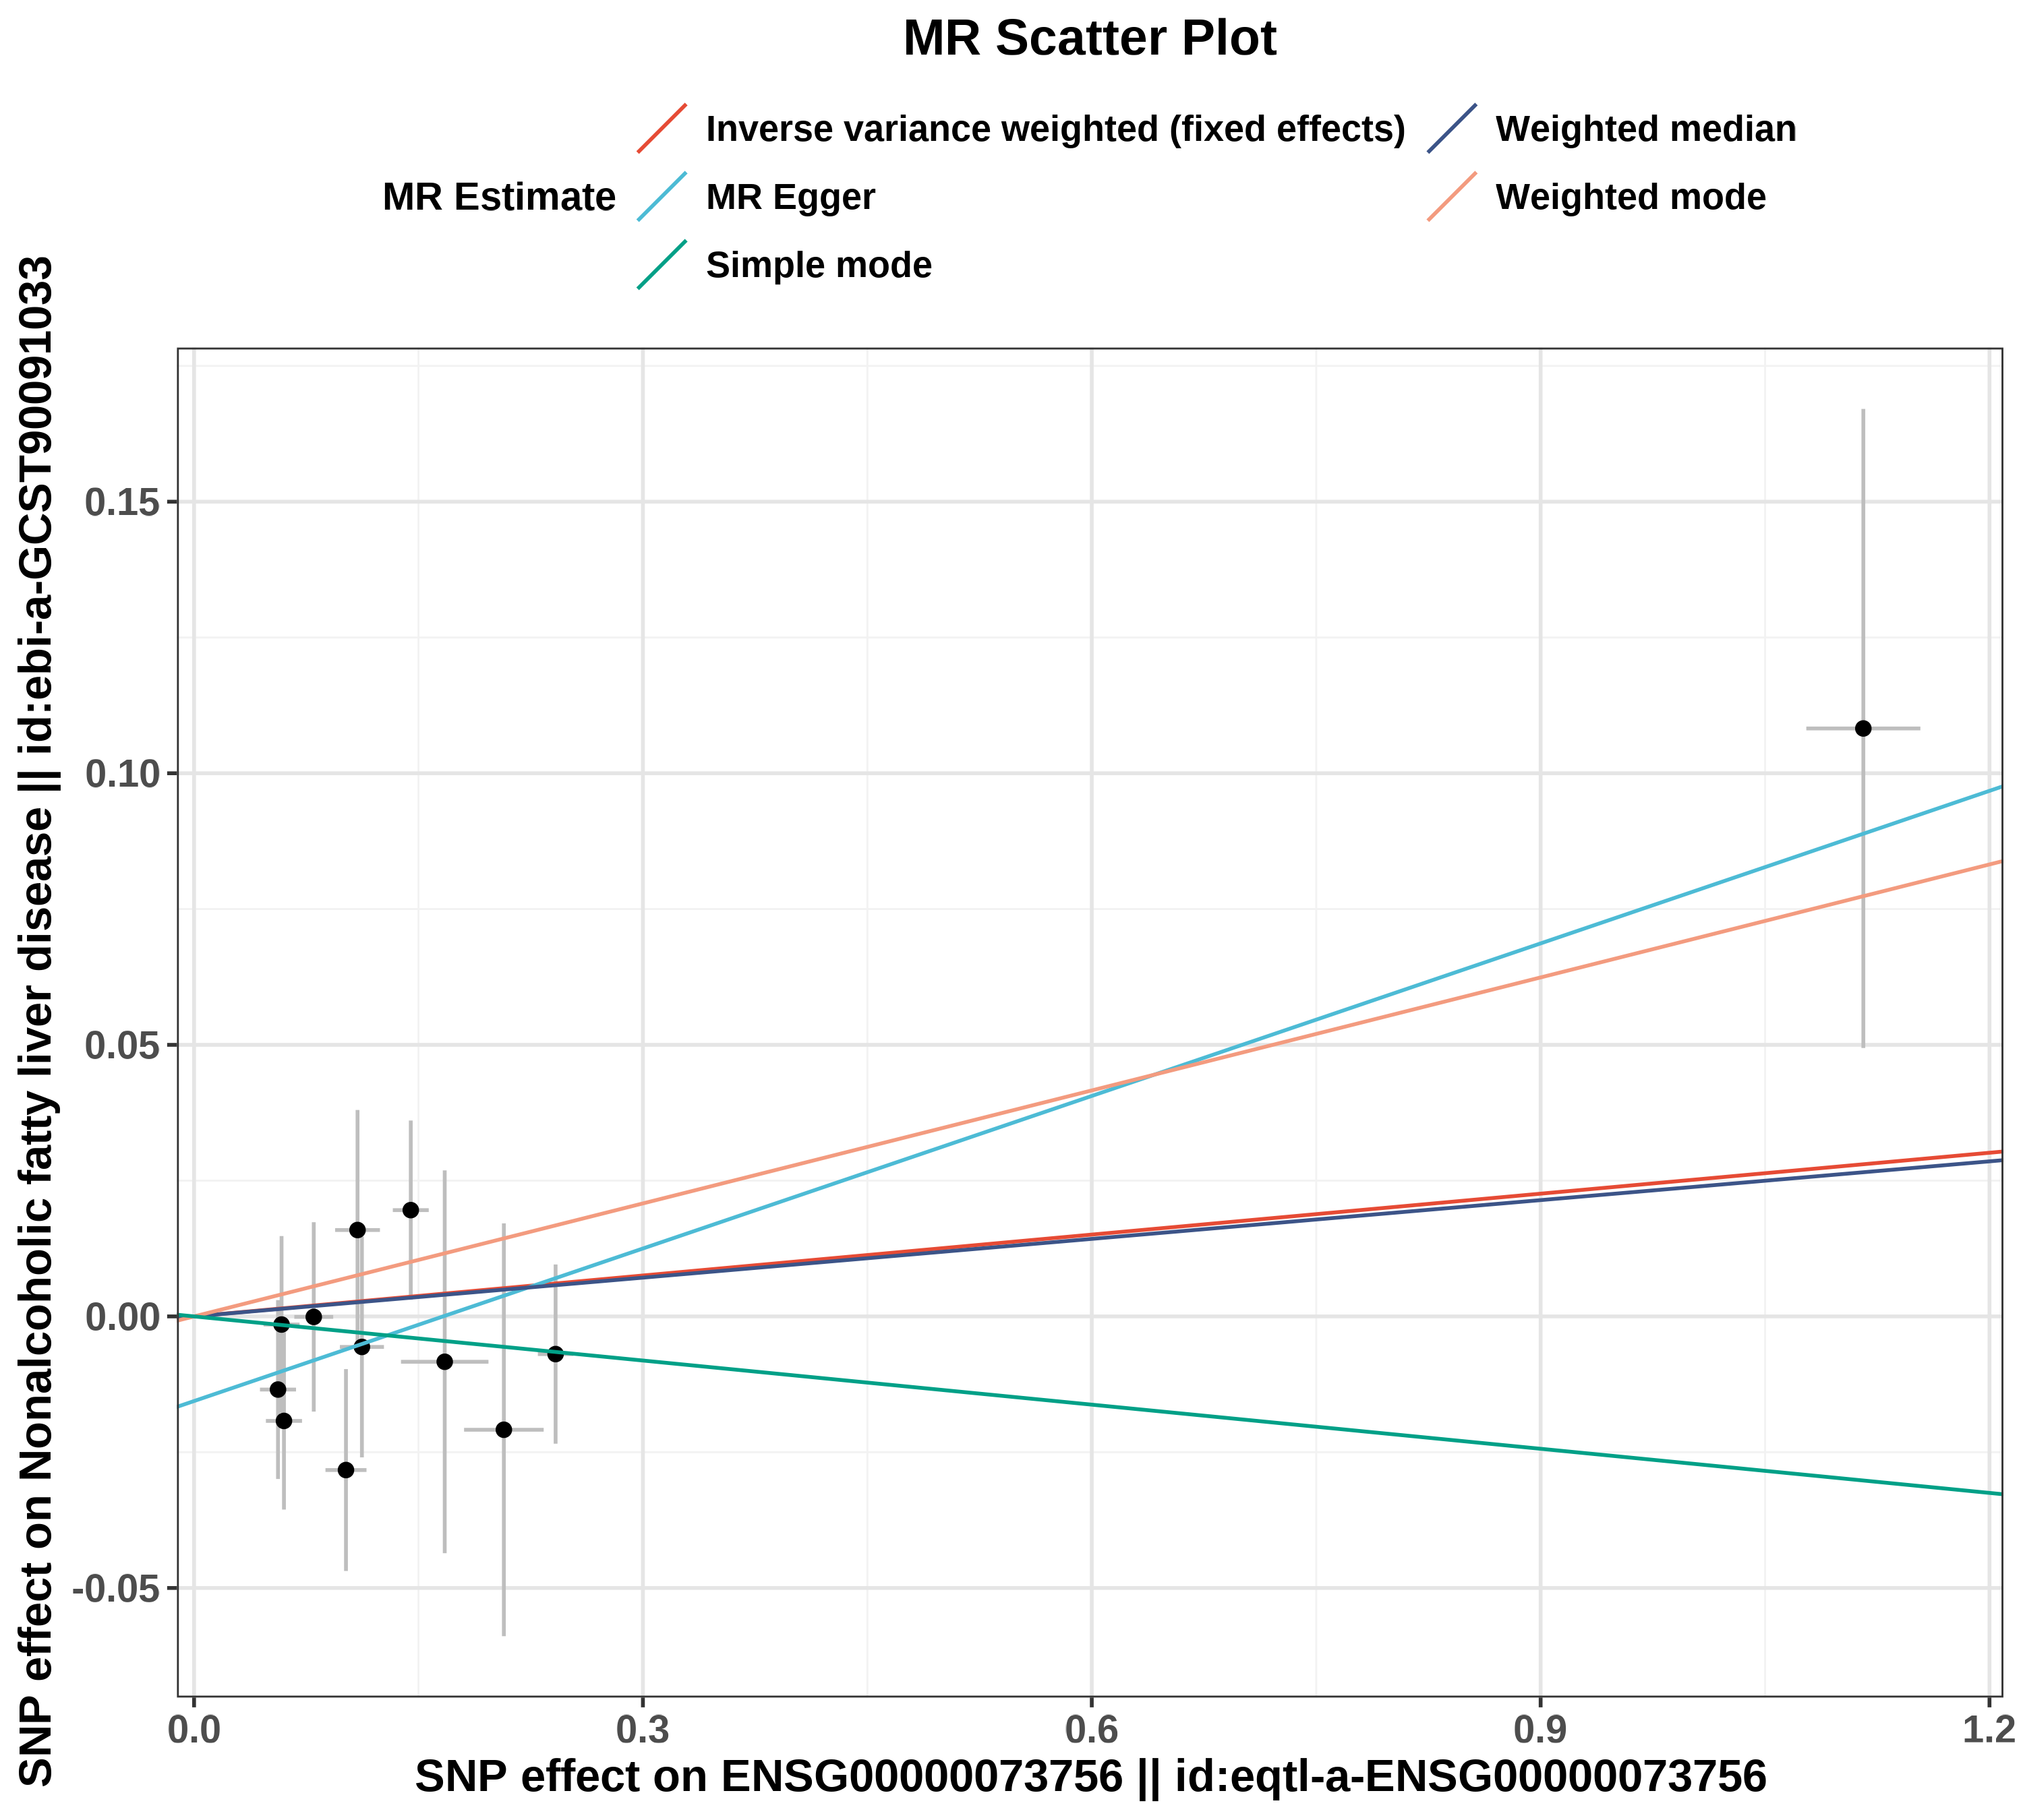
图1：x轴代表SNP对暴露的影响，y轴代表SNP对结局的影响。每一个点代表了一个工具变量SNP，每个点上的线实际反映的是95%置信区间。横坐标是SNP对暴露因素的效应；纵坐标是SNP对结局因素的效应，两个效应之比即暴露对结局的效应，即图中彩色线的斜率。不同颜色的线表示不同的算法，不同算法的线总体斜向上，则表示随着基因水平的升高，疾病的发病风险升高；不同算法的线总体斜向下，则表示随着基因水平的升高，疾病的发病风险降低。
图2 森林图（SNP效应）
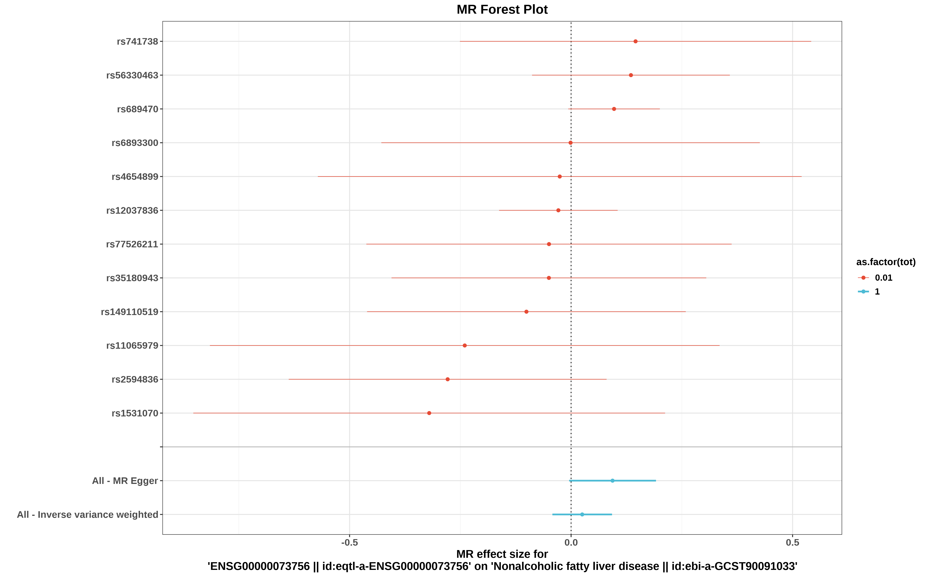
图2：每一条水平实线反映的是单个SNP对结局的效应。横坐标为效应值（OR），纵坐标为SNP名称。当效应值的95%置信区间不跨越0时，表明该SNP与结局存在显著关联。看最下面的红线（IVW算法），红线完全在0左边，说明基因水平增加能降低疾病的发病风险；红线完全在0右边，说明基因水平增加能增加疾病的发病风险。
图3 漏斗图（异质性）
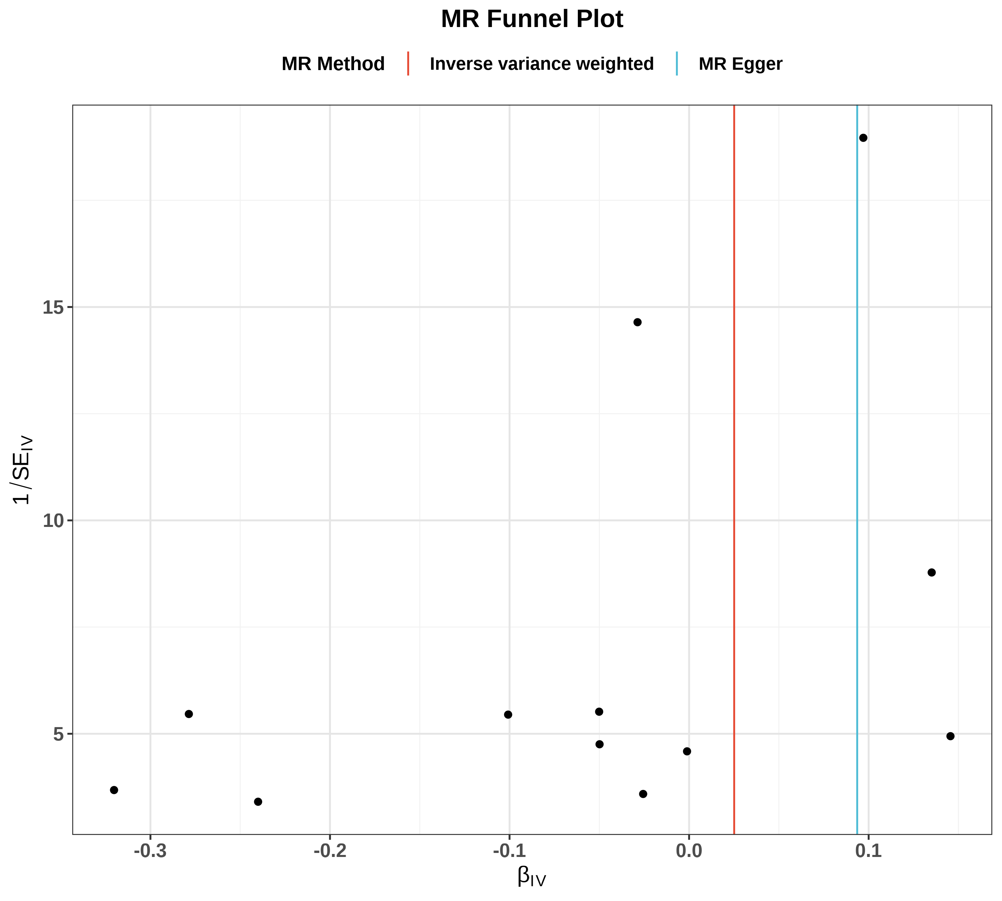
图3：可以观察SNP的异质性，主要关注IVW线的左右两边的点是否大致对称。如果有特别离群的点，说明存在离群值，分析结果的可靠性需要谨慎解读。
图4 逐个剔除检验图（敏感性）
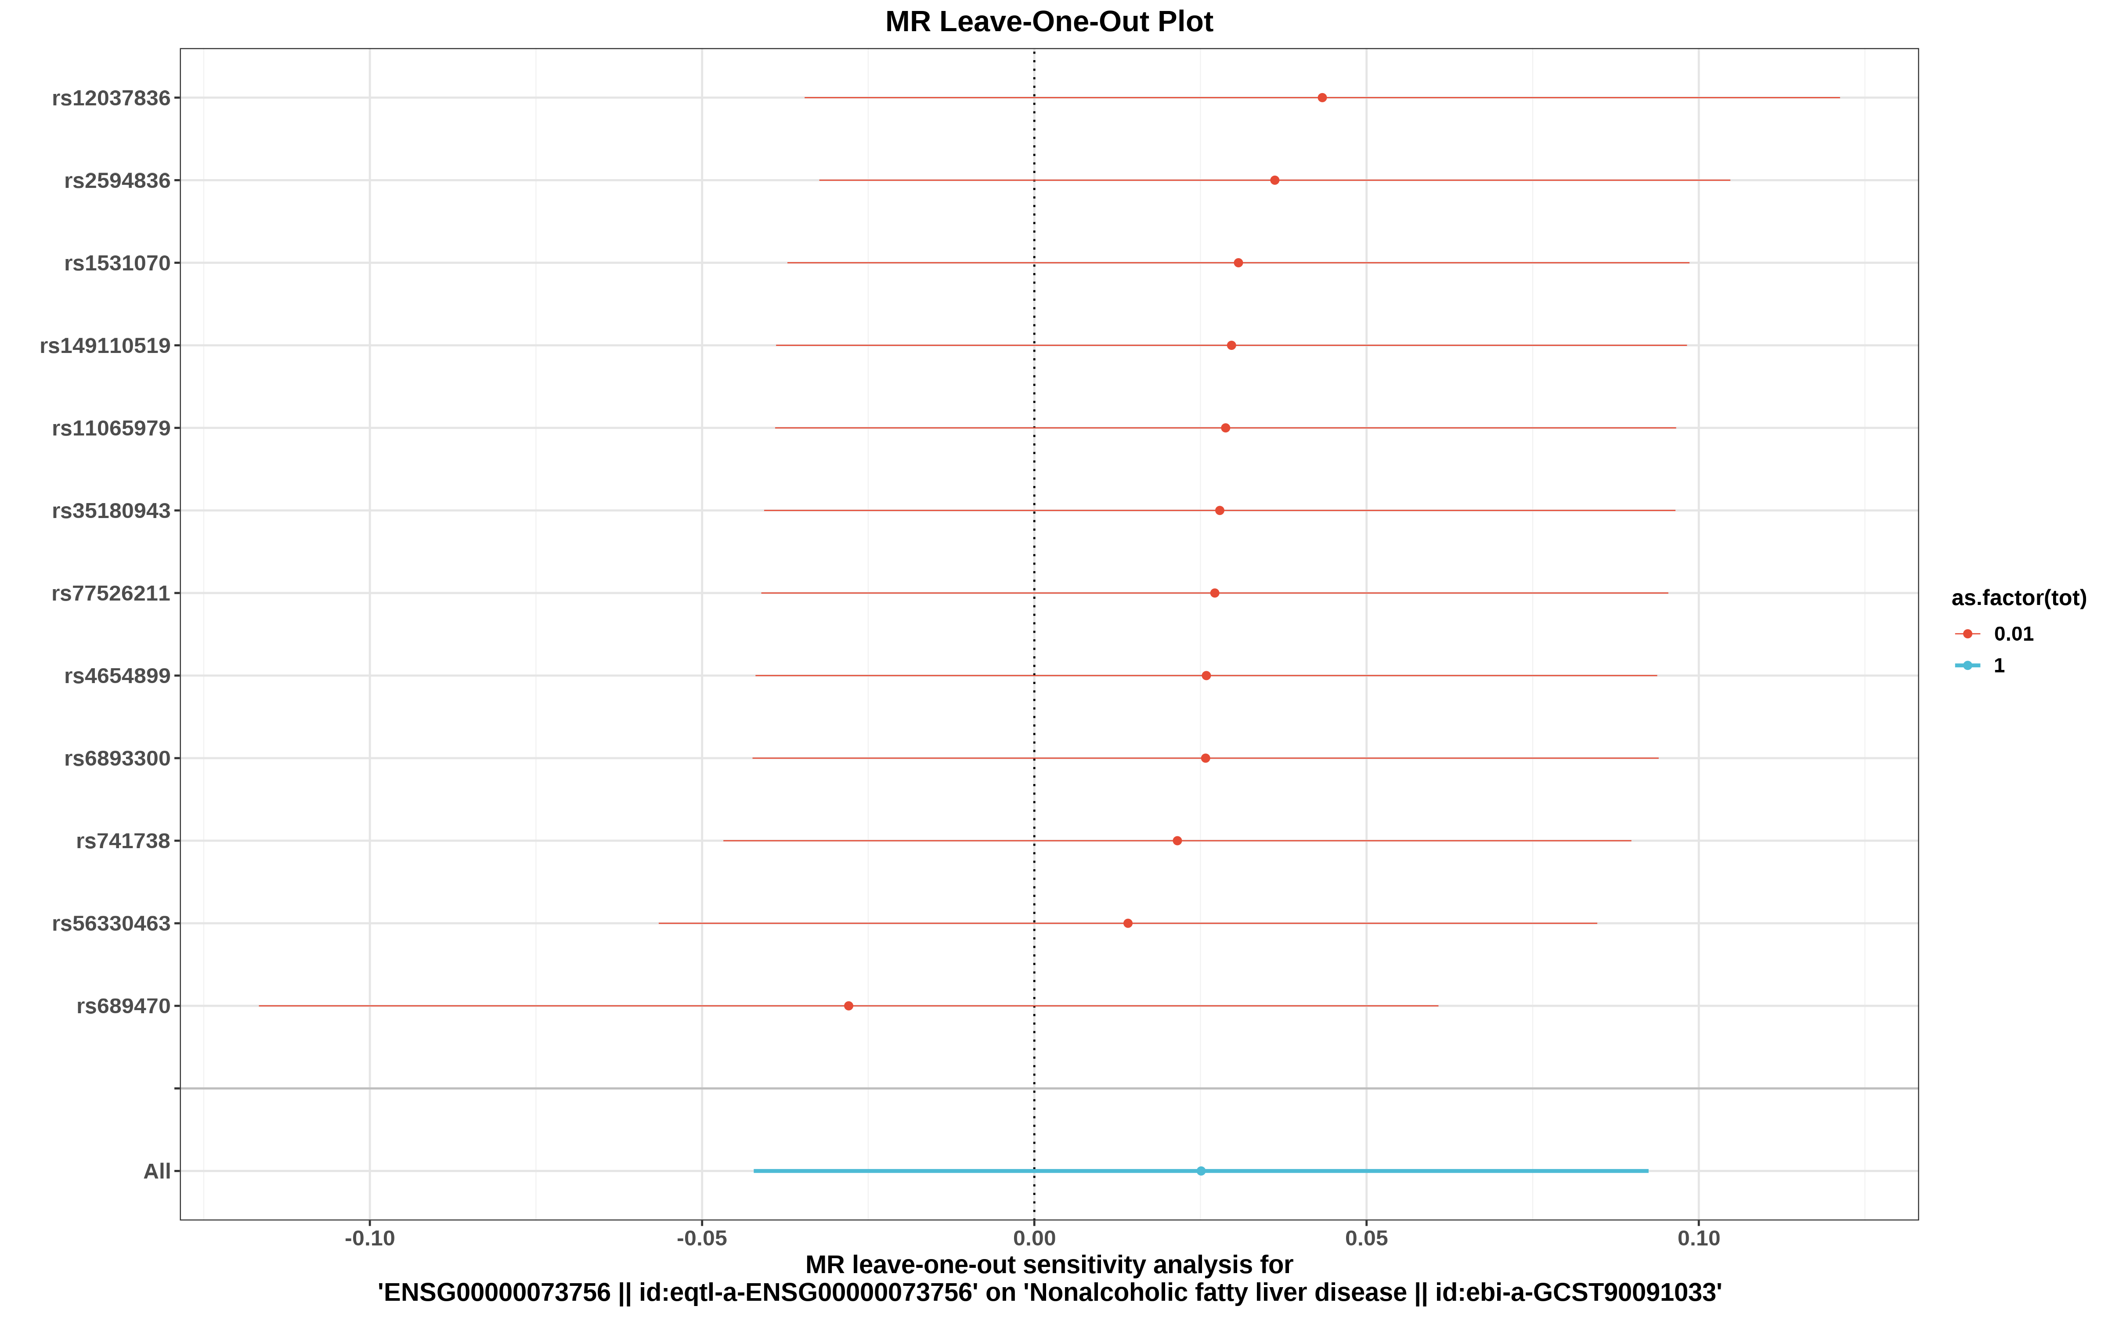
图4：孟德尔随机化逐个剔除检验。逐步剔除每个SNP后，重新计算IVW效应值（图中每一条水平线代表剔除对应SNP后的IVW效应值和95%置信区间，最右端的菱形代表纳入全部SNP时的IVW合并效应）。若剔除某个SNP后结果发生显著改变，说明该SNP对结果影响较大，可能存在异常值。

